VÝROBKY Z ODPADOVÝCH MATERIÁLŮ
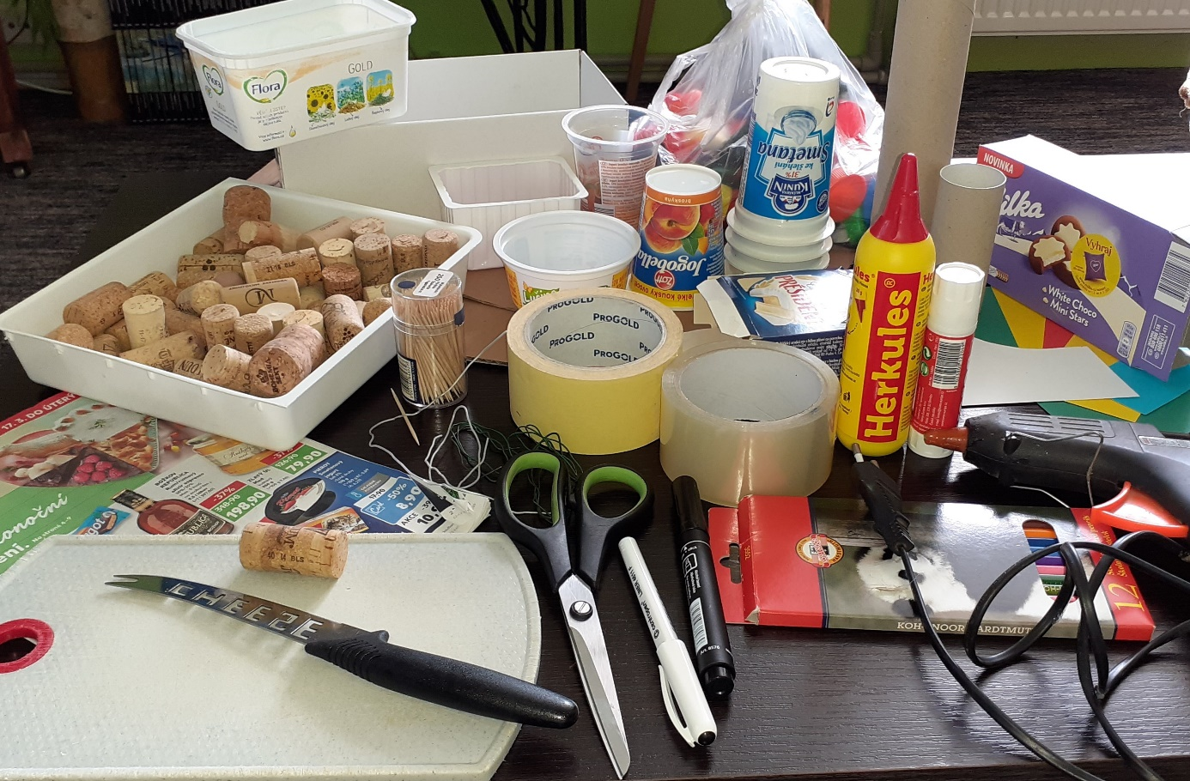
Pomůcky: prakticky cokoliv, co doma naleznete…

- KORKOVÉ VÝROBKY
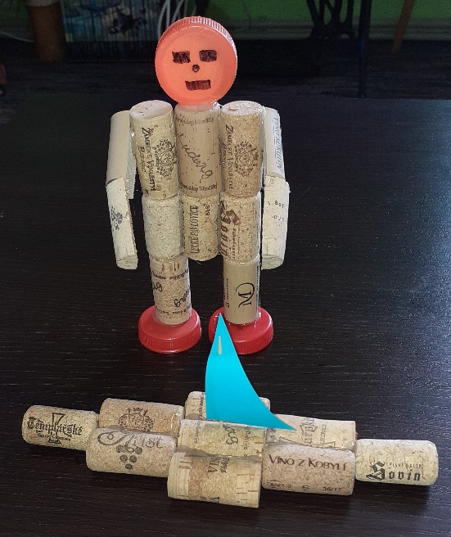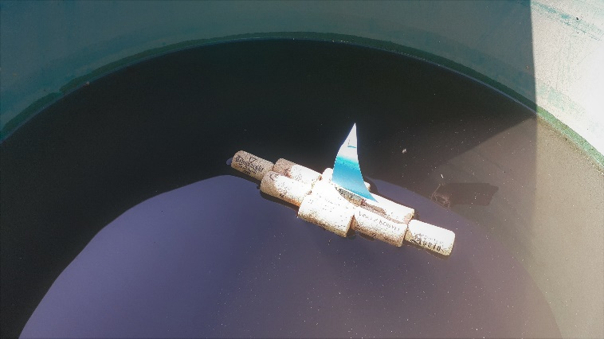
Pomůcky: korkové zátky, PET víčka, párátko, kousek papíru na plachtu, tavná pistole, ev. nůž a prkénko na rozkrojení zátek, fix
Postup: vše slepit tavnou pistolí, připevnit plachtu, dokreslit obličej a hra může začít…
- MAŠINKA Z KRABIČEK OD POTRAVIN
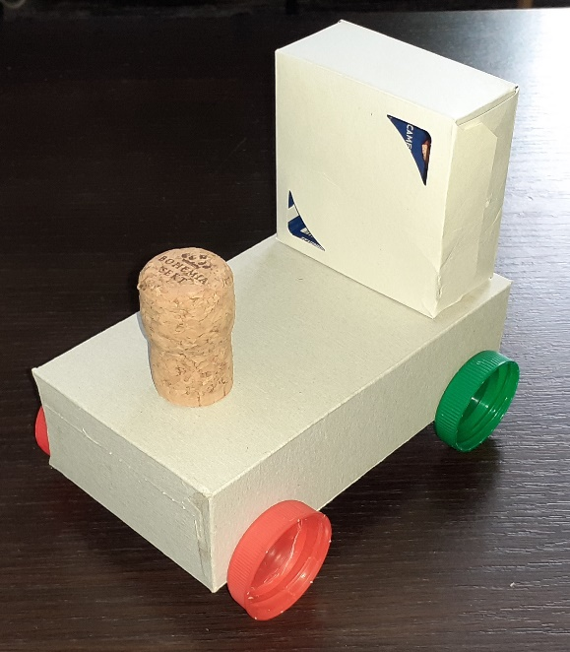
Pomůcky: papírové krabičky různých velikostí, PET víčka, korková zátka, lepidlo nebo tavná pistole
Postup: krabičky je možno nejprve rozlepit a otočit na ruby (není nutné, ale děti si je pak mohou pokreslit), slepit krabičky k sobě, přilepit kola z PET víček a korkovou zátku jako komín
Teď už jen sehnat pasažéry (děti jistě doma nějaké vhodné figurky najdou) a může se frčet…

- STOJÁNEK NA TUŽKY
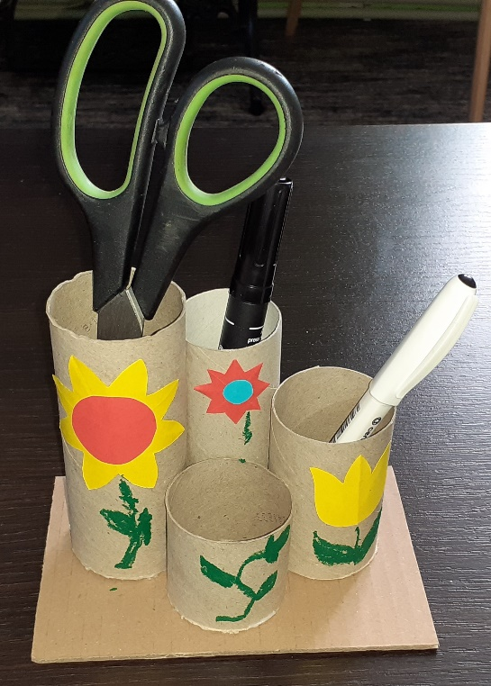
Pomůcky: kousek kartonu z krabice, roličky od toal. papíru nebo utěrek, lepidlo, na zdobení barevný papír, fixy nebo pastelky, nůžky, barvy…
Postup: Nastříhat z roliček různě velké kousky, přilepit na karton, ozdobit dle libosti a vlastní fantazie dětí

- POSTAVIČKY Z KELÍMKŮ
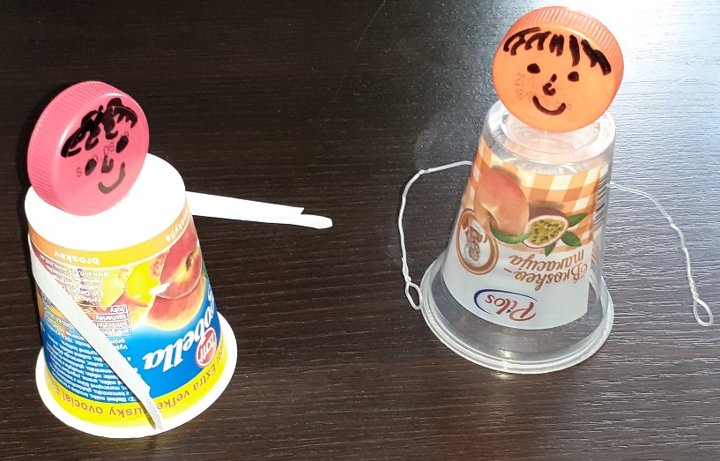
Pomůcky: plastové kelímky, tavná pistole nebo lepidlo, PET víčka, fix, drátek nebo proužek papíru, nůžky
Postup: nakreslit na PET víčko obličej, přilepit tavnou pistolí, nůžkami udělat dírky a protáhnout drátek, pokud nemáte k dispozici drátek, vyrobte „ruce“ z papírového proužku – stačí ho přilepit na zadní stranu kelímku

- DOMEČEK
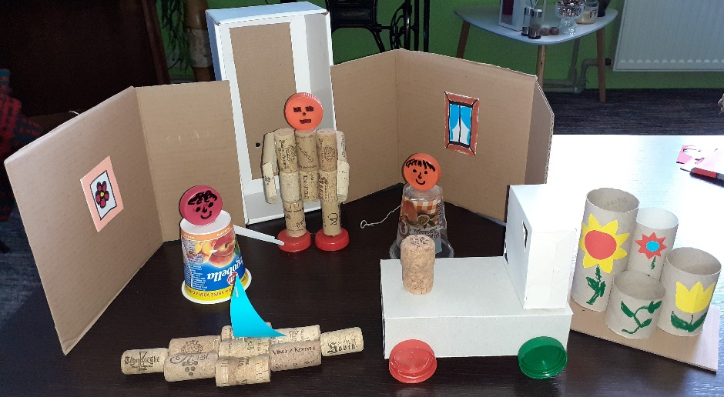
Pomůcky: krabice, zbytky kartónů, fixy nebo pastelky na dokreslení, lepidlo
Postup: ze zbytků krabic lze dotvořit jakýkoliv dům, garáž nebo zahrádku apod., děti si mohou nábytek postavit z kostek, využít vlastních oblíbených hraček – FANTAZII SE MEZE NEKLADOU! Veselou zábavu!

